LAYOUT & ARCHITECTURE

1. АРХИТЕКТУРНАЯ МОДЕЛЬ
Тип: Двухуровневый indoor-комплекс
Принцип: Зонирование по функциям
Цель: Максимизация эффективности использования площади

2. СТРУКТУРА ПЛАНИРОВКИ
Уровень 1: Основная операционная зона
Уровень 2: Дополнительные зоны и функции

3. УРОВЕНЬ 1 — ЗОНИРОВАНИЕ

3.1 CORE ARENA
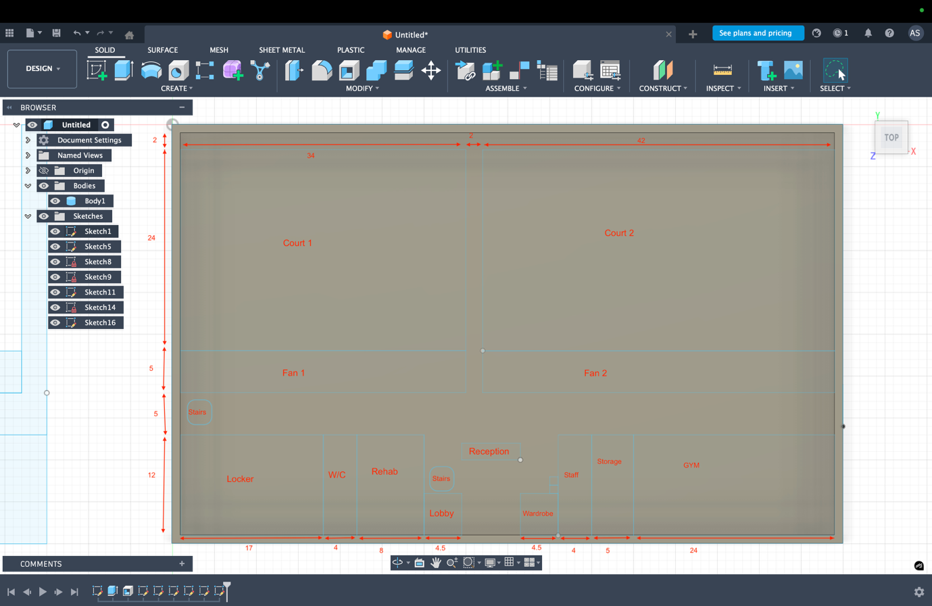
Court 1: Баскетбол
Court 2: Футзал
Расположение: центральная часть
Конфигурация: параллельная

3.2 SPECTATOR ZONE
Fan 1: вдоль Court 1
Fan 2: вдоль Court 2
Функция: зона наблюдения

3.3 ENTRY & CONTROL
Lobby: входная зона
Reception: центральная точка управления

3.4 SUPPORT BLOCK
Locker: раздевалки
W/C: санитарные зоны
Rehab: восстановление

3.5 SERVICE BLOCK
Staff: персонал
Storage: хранение

3.6 GYM ZONE
Тип: отдельная зона
Расположение: изолированная

3.7 VERTICAL ACCESS
Stairs: 2 точки доступа
Функция: связь между уровнями

4. УРОВЕНЬ 2 — ЗОНИРОВАНИЕ

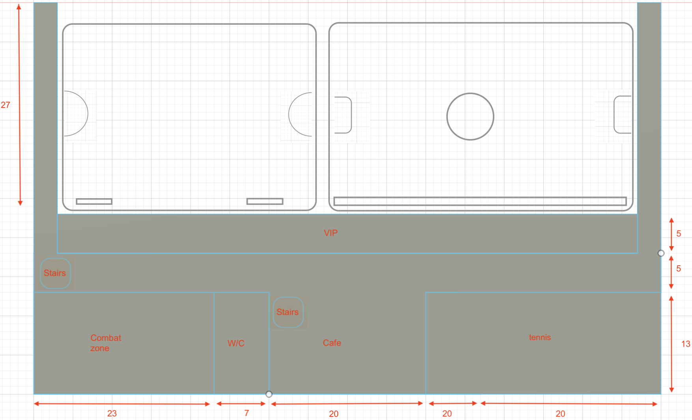

4.1 VIP ZONE
Расположение: над ареной
Функция: обзор кортов + медиа зона (лучшее место для камер, для трансляций)
Тип: отдельная зона

4.2 COMBAT ZONE
Тип: специализированный зал для ММА/Тхэквондо/Бокса
Расположение: отдельный блок

4.3 TENNIS ZONE
Тип: отдельная зона
Расположение: изолированная

4.4 CAFE
Расположение: центральное
Функция: сервисная зона

4.5 SANITARY
W/C: распределённые

4.6 VERTICAL ACCESS
Stairs: соединение с уровнем 1

5. ЛОГИКА ПОТОКОВ

5.1 Игроки
Вход → Locker → Court → Выход

5.2 Зрители
Вход → Fan / VIP → Выход

5.3 Отдельные потоки
Gym: независимый
Staff: изолированный

6. ПРИНЦИПЫ ЗОНИРОВАНИЯ
1. Разделение функций
2. Минимизация пересечений
3. Прямая логика движения
4. Изоляция сервисных зон

7. ПРОСТРАНСТВЕННАЯ ЛОГИКА
Уровень 1: основная загрузка
Уровень 2: дополнительная функциональность

8. МОДУЛЬНОСТЬ
Зоны: независимые
Конфигурация: масштабируемая
Структура: повторяемая

9. ВЫВОД
Планировка построена как функционально разделённая система,
обеспечивающая эффективное использование площади
и управляемые потоки пользователей.

